April, 16th and 17th

1) Аудирование
Песня I was going to Kentucky. Обратите внимание на текст песни.
I was going to Kentucky
I was going to the fair
I met a senorita
With flowers in her hair.

Shake it baby, shake it
Shake it all you can
Shake it like a milk shake
And drink it from the can.

Oh, round de bop
Round de bop.
Turn around, turn around
Until you make a stop.

2) Выписываем незнакомые слова и учим.
3) Duolingo
4)Пополняем словарный запас
https://elt.oup.com/student/everybodyup/level02/dictionary/picturedictionary-04?cc=us&selLanguage=en
5) каждое слово из задания 4 прописать по строчке, чтобы знать его написание.
6) Повторяем краткие вопросы. Для успешного ответа нужно знать местоимения на английском языке и формы глагола to be. (I-am, he, she, it-is, we, you, they-are)/

Напомню схему.
Yes, местоимение (подлежащее) + 1е слово из вопроса.
No, местоимение (подлежащее) + 1е слово из вопроса + not.

Will not=won’t-исключение
You в ответах будет меняться на I.

В кратких формах о заменяется на апосторф. Is not= isn’t, do not=don’t , can not= can’t , are not=aren’t и т.п.

Is it green? –Yes, it is.или No, it isn’t.
Can you speak English-yes, I can или No, I can’t.
Did she call you? –yes, she did. Или No, she didn’t.

7) Отвечаем кратко . (подлежащее должно быть заменено местоимением). (письменно)

Is he from London? –yes,
Are the boys at school? – no,
Can you play football? –yes,
Have you got a friend-No,
Do they live in Sarapul? –yes,
Does he work at school? –no,
Did it rain yesterday? –yes,
Will you visit the museum? –no,
Are you writing a test ? –Yes,
Are you swimming? –Yes.

Have your parents visited London? –yes
Can your friends call me? –no,
Will the teacher talk to you? –Yes,

8) Стих/ Устно перевести. Дать краткий ответ (встречается в первом стихе), записать его и затем прочесть на аудио.

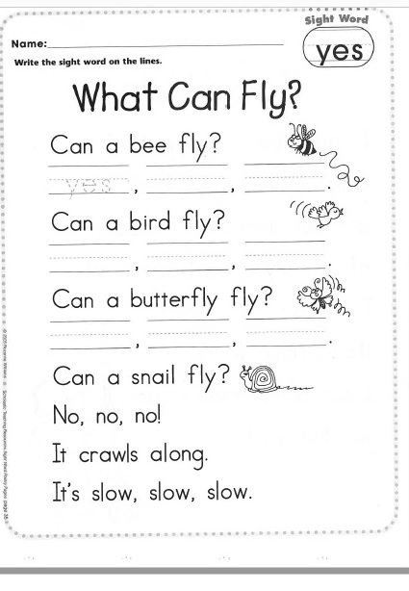

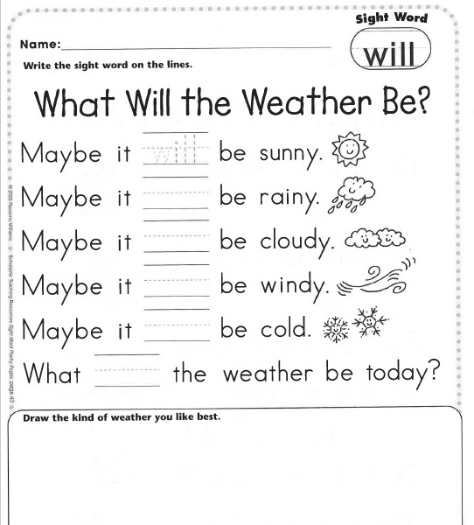

9) How many?
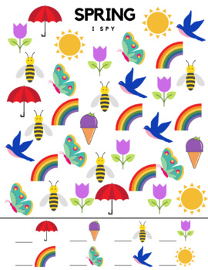

10) read and colour
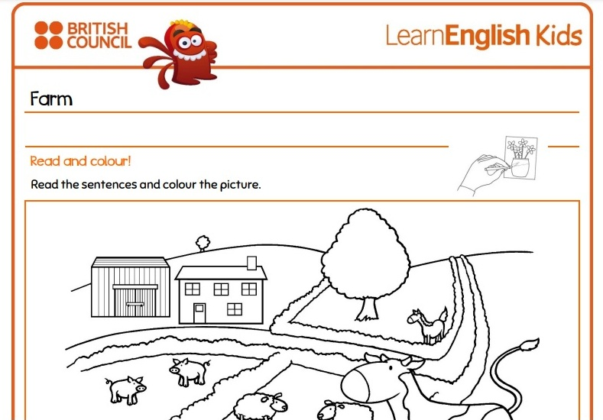

11) crossword
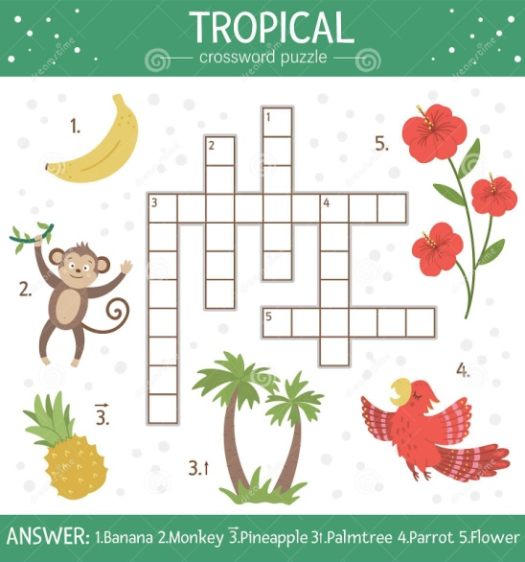

12) Вставь пропущенные буквы
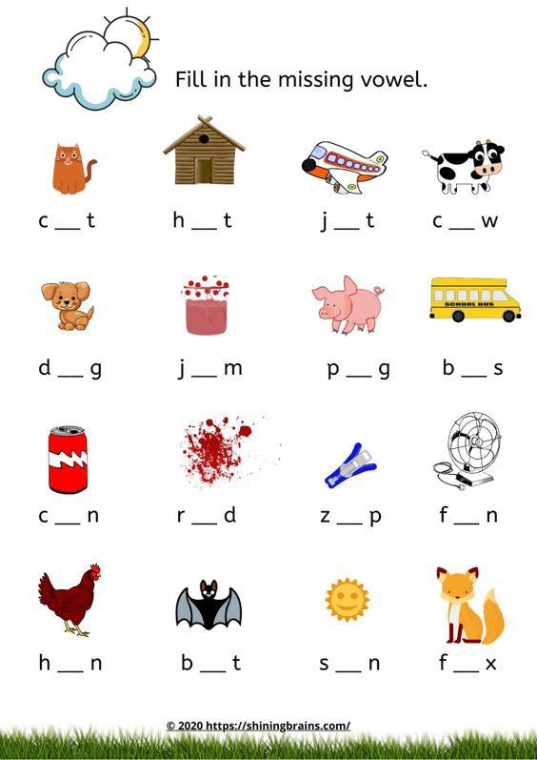

13 Have or has? (has только с he, she, it)
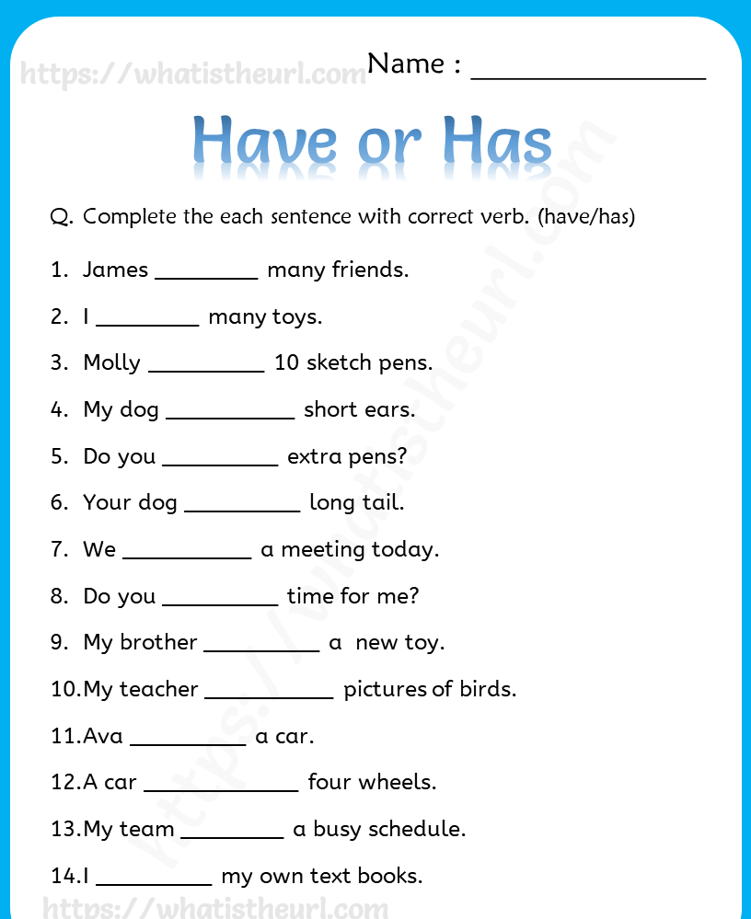

14) мультфильм
15) Творческое задание. Мои планы на лето. (5-7 предложений). В будущем времени используем will +V
Will go, will speak, will travel, will watch tv, will read, will play и т.п.

